Im ersten Schritt wird ein Spring Boot Projekt in IntelliJ erstellt.

Ein Bild, das Text, Screenshot, Software, Multimedia-Software enthält.

Ein Bild, das Text, Screenshot, Software, Multimedia-Software enthält.

Jetzt erstelle ich ein Repo auf GitHub

Ein Bild, das Text, Screenshot, Schrift, Zahl enthält.

Das Repo und das Projekt in IntelliJ werden jetzt miteinander verknüpft und die ersten Sachen auch gleich committed.

Ein Bild, das Text, Screenshot, Schrift enthält.

Ein Bild, das Text, Screenshot, Schrift enthält.

Das Repo wurde erfolgreich erstellt und verknüpft. Der erste Commit ist auch zu sehen

Ein Bild, das Text, Screenshot, Zahl, Software enthält.

Ein neuer Branch „development“, der vom Main Branch ausgeht, wurde erstellt (in IntelliJ: Git -> New Branch). Nachdem er erzeugt wurde, wurde er gepusht.

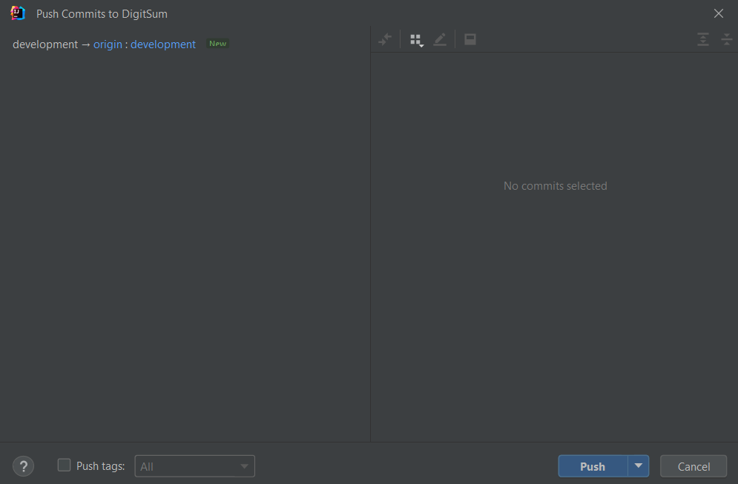

Auf GitHub gehe ich jetzt auf Projects, um ein neues Projekt zu erstellen, wo ich die User Stories (im Team) beschreiben kann.

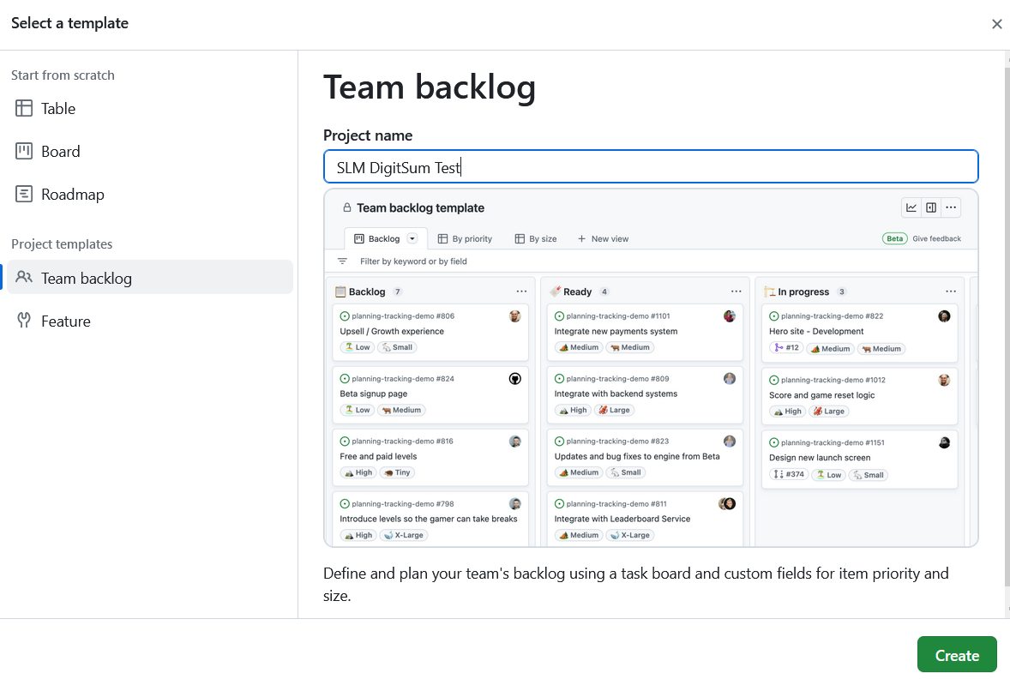Die User Stories wurden beschrieben…

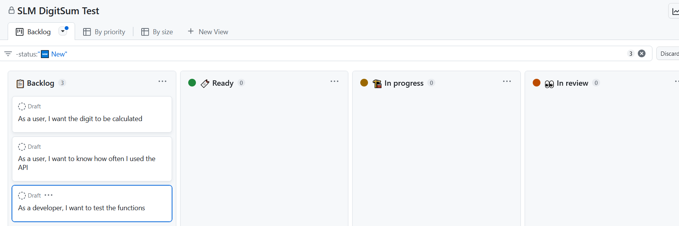

Da ich jetzt beginne an der ersten User Story zu arbeiten, verschiebe ich sie zu „in progress“ und die anderen zu „ready“.

Ein Bild, das Text, Screenshot, Software, Schrift enthält.

Ich erstelle einen neuen Branch „feature_digitsum“, um die erste User Story zu implementieren.

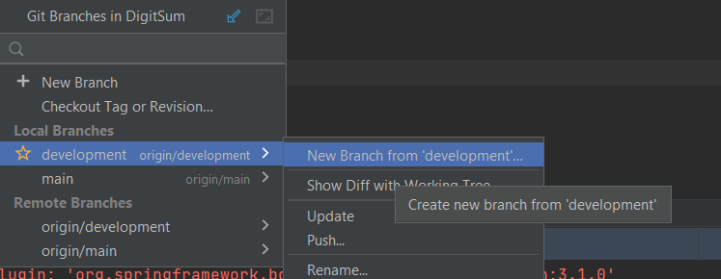

Ein Bild, das Text, Screenshot, Schrift, Zahl enthält.

…und pushe das wieder

Ein Bild, das Screenshot, Text, Software, Multimedia-Software enthält.

Ich erstelle zum Implementieren eine neue Java Klasse „DigitSumController“

Ein Bild, das Text, Screenshot, Software, Schrift enthält.

…und adde sie gleich ins Git

Ein Bild, das Text, Schrift, Screenshot enthält.

Ein Bild, das Text, Screenshot, Software, Multimedia-Software enthält.

Nachdem ich das erste Feature implementiert habe, schreibe ich die dazugehörigen Unit-Tests. Dafür erstelle ich erstmal eine Klasse und füge sie ins Git hin zu

Ein Bild, das Text, Schrift, Screenshot enthält.

Da ein kleiner Tippfehler im Klassennamen ist, refactore ich den Namen

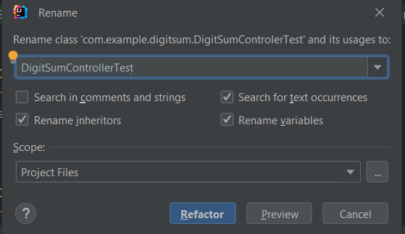

Code des Unit-Tests

Ein Bild, das Text, Screenshot, Software, Schrift enthält.

Ein Bild, das Text, Screenshot, Software, Schrift enthält.

Die Unit-Tests waren erfolgreich

Ein Bild, das Text, Screenshot, Software, Schrift enthält.

Jetzt habe ich die neuen Changes committed und gepusht.

Ein Bild, das Text, Screenshot enthält.

Der Push ist auch auf GitHub zu sehen

Ein Bild, das Text, Screenshot, Zahl, Schrift enthält.

Im nächsten Schritt wird ein Pull Request erzeugt und die User Story in „in Review“ gezogen.

Ein Bild, das Text, Software, Computersymbol, Webseite enthält.

Ein Bild, das Text, Screenshot, Software, Schrift enthält.

Ein Bild, das Text, Schrift, Zahl, Reihe enthält.

Der Branch „feature_digitsum“ wird mit dem „development“ gemerged.

Ein Bild, das Text, Reihe, Schrift, Screenshot enthält.

Die User Story ist abgeschlossen.

Ein Bild, das Text, Screenshot, Software, Computersymbol enthält.

Für das nächste Feature sollten wir wieder einen neuen Branch „feature_countPageVisits“ erzeugen und eine Klasse zum Implementieren.

Ein Bild, das Text, Screenshot, Schrift enthält.

Ein Bild, das Text, Schrift, Screenshot enthält.

Aus Zeitgründen habe ich diese zwei Schritte aber wieder revertiert und es schnell in dasselbe Branch und dieselbe Klasse gemacht wie das erste Feature.



In Kalkulier-Methode

Ein Bild, das Text, Screenshot, Schrift, Design enthält.

Ein Bild, das Text, Schrift, Screenshot enthält.

Um eine Pipeline zu konfigurieren, gehen wir in GitHub auf „Actions“ und dort auf „Java with Maven“

Ein Bild, das Text, Schrift, Zahl, Screenshot enthält.

Leider hat die Zeit gefehlt, um die Pipeline fertig zu konfigurieren. Was wir jedoch dabei beachten müssten, ist, dass wir sie für die richtigen Branches, als auch die richtige Java Version konfigurieren.

Wenn die Pipeline erfolgreich durchläuft, kann das Artefakt heruntergeladen werden.